**Verbesserung und Erweiterung eines vorhandenen Skripts (Infrastructure as Code - IaC):**

* Identifiziere Schwachstellen im vorhandenen Skript.
* Optimiere das Skript für Effizienz, Sicherheit und Skalierbarkeit.
* Füge notwendige Erweiterungen hinzu, um den Anforderungen des Falls gerecht zu werden.

**Unterschiede und Anwendungszwecke von Computer-Optionen:**

**Virtuelle Maschinen (VMs):**

Vollständige virtuelle Umgebungen.

Ideale Isolation, gute Portabilität.

**Container:**

Leichte, isolierte Anwendungsbehälter.

Schnelle Bereitstellung, effiziente Ressourcennutzung.

**Serverless:**

Ausführung von Code ohne Serververwaltung.

Automatische Skalierung, nur für tatsächlich genutzte Ressourcen bezahlen.

**MaaS: Metal as a Service > Bare Metal Services auf der Cloud ohne VMs**

**IaaC: Infrastructure as a Code > Web Code direkt am Laufen ohne extra instanz**

**Frage: Was sind die Unterschiede und Anwendungszwecke von virtuellen Maschinen, Containern und serverlosen Architekturen?**

**Antwort: Virtuelle Maschinen bieten vollständige Isolation, Container ermöglichen leichte Anwendungsisolierung, und Serverless ermöglicht die Ausführung von Code ohne Servermanagement.**

**Cloud Service- und Betriebsmodelle:**

**IaaS (Infrastructure as a Service):**

Bereitstellung von Infrastrukturkomponenten.

**PaaS (Platform as a Service):**

Plattform für die Anwendungsentwicklung.

**SaaS (Software as a Service):**

Bereitstellung von Softwareanwendungen.

**On-Premise:**

Eigenbetriebene IT-Infrastruktur.

**Hybrid Cloud:**

Kombination aus öffentlicher und privater Cloud.

**Cloud-Native:**

Entwicklung von Anwendungen speziell für die Cloud.

**Vor- und Nachteile der Cloud-Lösungen:**

**Public Cloud:**

Vorteile: Skalierbarkeit, geringe Kosten, keine Wartungsaufgaben.

Nachteile: Abhängigkeit vom Anbieter, Sicherheitsbedenken.

**Private Cloud:**

Vorteile: Kontrolle, Sicherheit, Anpassungsfähigkeit.

Nachteile: Hohe Kosten, begrenzte Skalierbarkeit.

**Hybrid-Cloud:**

Vorteile: Flexibilität, Kostenoptimierung.

Nachteile: Komplexität, Datentransferkosten.

**Verbesserung und Erweiterung eines vorhandenen Skripts (Infrastructure as Code - IaC):**

**Definition:** Infrastructure as Code (IaC) ist eine Methode, bei der die Infrastruktur durch maschinenlesbaren Code bereitgestellt und verwaltet wird. Dieser Code kann automatisch getestet, versioniert und dokumentiert werden.

**Verbesserung:** Analyse des bestehenden Skripts auf Effizienz, Sicherheit und Skalierbarkeit. Identifiziere Schwachstellen und optimiere den Code, um den Anforderungen des Falls besser zu entsprechen.

Erweiterung: Füge notwendige Funktionen oder Ressourcen hinzu, um den neuen Anforderungen gerecht zu werden. Dies kann die Integration zusätzlicher Services oder die Anpassung von Konfigurationsoptionen umfassen.

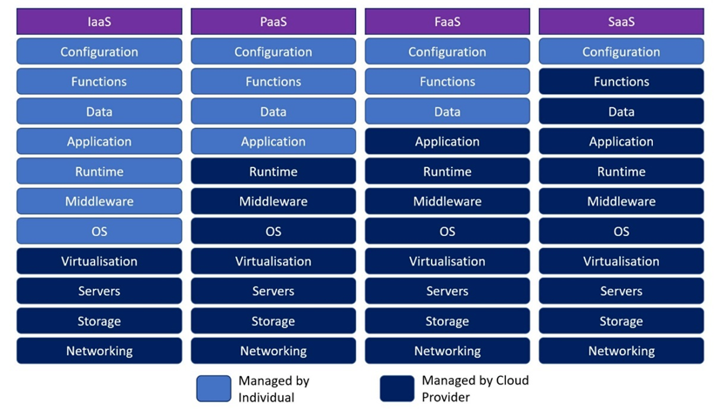

**Funktionsweise einer privaten Cloud:**

**Definition:** Eine private Cloud ist eine Cloud-Infrastruktur, die ausschließlich für eine einzelne Organisation bereitgestellt und genutzt wird. Sie kann intern in den Räumlichkeiten der Organisation (On-Premise) oder extern bei einem Cloud-Anbieter betrieben werden.

**Funktionsweise:** Beschreibe die Architektur und den Betriebsablauf der privaten Cloud gemäß der Fallbeschreibung. Betone Aspekte wie die Verwaltung von Ressourcen, Skalierbarkeit, Sicherheitsmaßnahmen und die Organisation interner Abläufe.

